 |  |  | PEMERINTAH KABUPATEN KARANGANYAR  BADAN KESATUAN BANGSA DAN POLITIK  Alamat : Jln. Demak Komplek Perkantoran Cangakan Telp. (0271) 495038 Fax. (0271) 494835  Website : ........... E-mail : kesbangpol@karanganyarkab.go.id Kode Pos 57712
 |  |  |  |  |  | Karanganyar, 11 Agustus 2022
 | Nomor | : |  | 306 / 1.283 .23 / VIII / 2022
 | Sifat | : |  | Biasa. |  |  | Kepada
 | Lampiran | : |  | 1 (satu) lembar |  |  | Gubernur Jawa Tengah  Cq. Kepala Badan Kesbang dan Politik Provinsi Jawa Tengah  Di  SEMARANG
 | Perihal | : |  | Laporan Kegiatan Kunjungan Kerja Menteri Pertanian RI Dalam Rangka Peninjauan Lahan Penanaman Pohon Kelapa Jenis Genjah Pandan Wangi

Bersama ini dengan hormat kami laporkan pada hari Rabu tanggal 10 Agustus 2022 pukul 16.36 s.d. 17.55 WIB bertempat di Bukit Sosogan Dukuh Sosogan Rt.01/07, Desa Rejosari, Kecamatan Gondangrejo, Kabupaten Karanganyar telah dilaksanakan Kegiatan Kunjungan Kerja Menteri Pertanian RI Dalam Rangka Peninjauan Lahan Penanaman Pohon Kelapa Jenis Genjah Pandan Wangi.

- Hadir dalam kegiatan tersebut antara lain :
- Dr. H. Syahrul Yasin Limpo, S.H., M.H., M.Si. (Menteri Pertanian RI)
- Dr. Ir. Suwandi M.Si. (Direktur Jenderal Tanaman dan Pangan Kementerian Pertanian)
- Ir. Ali Jamil, M.P., P.Hd. (Direktur Jenderal Prasarana dan Sarana Pertanian Kementerian Pertanian)
- Ir. Hendratmojo Bagus Hudoro, M.Sc. (Direktur Tanaman Tahunan dan Penyegaran Kementerian Pertanian)
- Drs. H. Juliyatmono, M.M. (Bupati Karanganyar)
- Letkol Inf. Andri Army Yudha Ardhitama, S.I.P. (Dandim 0727 / Karanganyar)
- Kompol Purbo Adjar Waskito, S.I.K. (Wakapolres Karanganyar)
- Mulyadi Sajaen, S.H., M.H. (Kajari Karanganyar)
- Ir Siti Maisyaroch M.Si (Kepala Dinas Pertanian, Pangan dan Perikanan KabupatenKaranganyar)
- Kepala OPD Kabupaten Karanganyar

- Agus Dwitanto S.Sos, M.M (Camat Gondangrejo)
- Agus Supadiyono, S.T. (Kepala Desa Rejosari)
- Perangkat Desa Rejosari
- Kelompok Tani Sumber Pangan Desa Rejosari

- Rangkaian kegiatan sebagai berikut:
- Pukul 16.36 WIB Menteri Pertanian Republik Indonesia, Bapak Dr. Syahrul Yasin Limpo, S.H., M.H., M.Si. keluar dari Gate Tol Gondangrejo memasuki wilayah Kecamatan Gondangrejo, Kabupaten Karanganyar.
- Pukul 16.54 WIB Menteri Pertanian Republik Indonesia, Bapak Dr. Syahrul Yasin Limpo, S.H., M.H., M.Si. tiba di kawasan Bukit Sosogan, Desa Rejosari, Kecamatan Gondangrejo dalam rangka Peninjauan Lahan Penanaman Pohon Kelapa Jenis Genjah Pandan Wangi
- Pukul 17.10 WIB Menteri Pertanian Republik Indonesia, Bapak Dr. Syahrul Yasin Limpo, S.H., M.H., M.Si. bersama Forkopimda Kabupaten Karanganyar melaksanakan Peninjauan Lahan Penanaman Pohon Kelapa Jenis Genjah Pandan Wangi.
- Pukul 17.46 WIB Menteri Pertanian Republik Indonesia, Bapak Dr. Syahrul Yasin Limpo, S.H., M.H., M.Si. meninggalkan kawasan Bukit Sosogan, Desa Rejosari, Kecamatan Gondangrejo.
- Pukul 17.55 WIB Menteri Pertanian Republik Indonesia, Bapak Dr. Syahrul Yasin Limpo, S.H., M.H., M.Si. meninggalkan wilayah Kecamatan Gondangrejo, Kabupaten Karanganyar memasuki wilayah Kota Surakarta.

- Catatan:
- Bahwa Kegiatan Kunjungan Kerja oleh Menteri Pertanian Republik Indonesia, Bapak Dr. Syahrul Yasin Limpo, S.H., M.H., M.Si. dalam rangka melakukan peninjauan kembali Lahan Penanaman Pohon Kelapa Jenis Genjah Pandan Wangi yang rencananya akan ditanam langsung oleh Presiden Republik Indonesia, Ir. H. Joko Widodo.

- Selama kegiatan berjalan dengan aman dan lancar.

Demikian untuk menjadi periksa dan mohon arahan.

Tembusan :  Bupati Karanganyar | KEPALA BADAN KESATUAN BANGSA DAN POLITIK  KABUPATEN KARANGANYAR  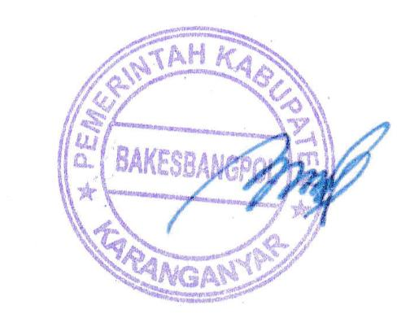  BAMBANG SUTARMANTO, S.Sos., M.M.  Pembina Tk. I  NIP. 19650329 198703 1 007

LAPORAN KEGIATAN KUNJUNGAN KERJA MENTERI PERTANIAN RI
DALAM RANGKA PENINJAUAN LAHAN PENANAMAN POHON KELAPA
JENIS GENJAH PANDAN WANGI TANGGAL 10 AGUSTUS 2022 DI BUKIT SOSOGAN DUKUH SOSOGAN RT.01/07, DESA REJOSARI, KECAMATAN GONDANGREJO, KABUPATEN KARANGANYAR

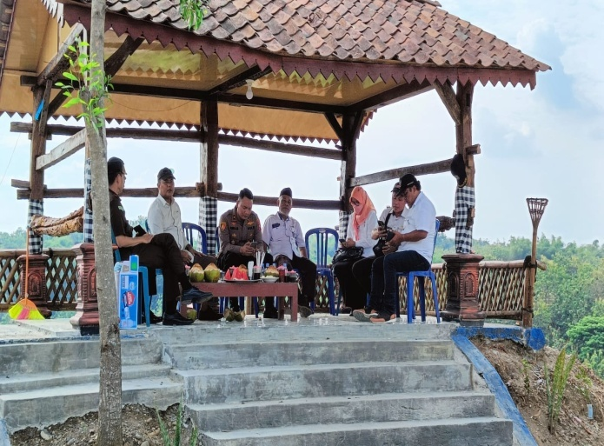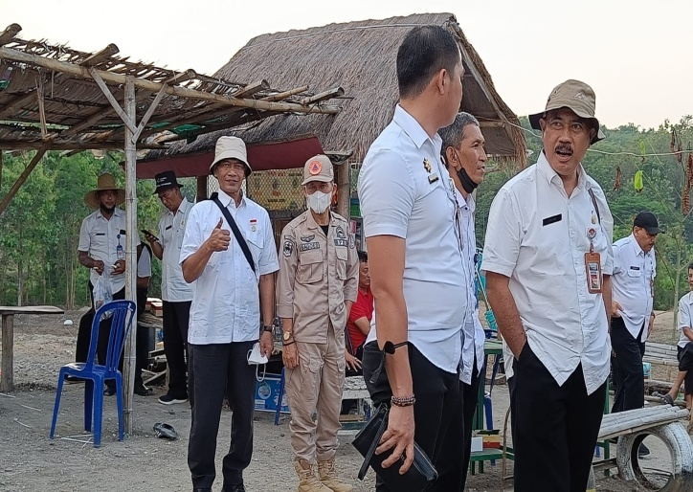

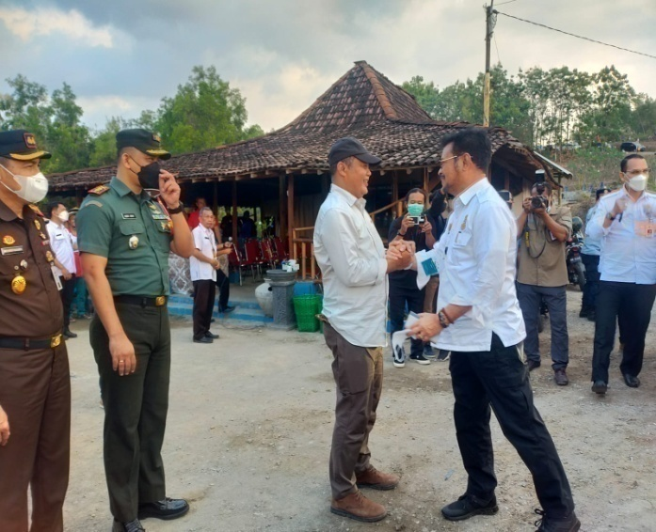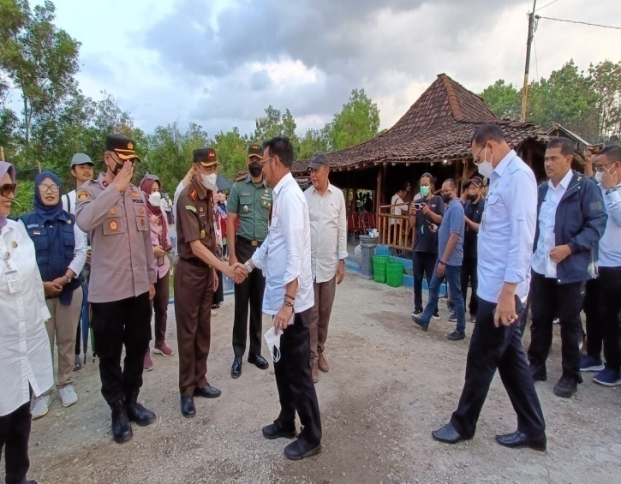

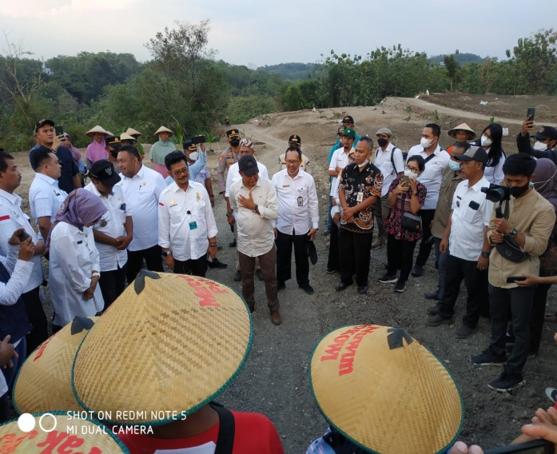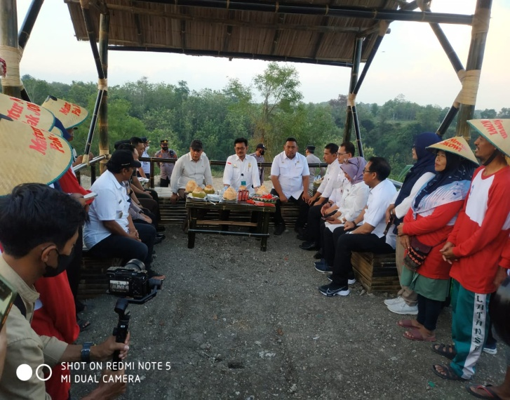

Dok. Bakesbangpol Kab.Karanganyar
Tahun 2022

